11.1 功
基础知识填空
1. 力学中的“功”：如果一个力作用在物体上，物体在这个力的______上移动了一段______，就说这个力对物体做了功。

2. 功等于______与物体在______上移动的距离的乘积。用公式表示为：W = ______。其中，F 表示______，单位是______；s 表示在力的方向上移动的______，单位是______；W 表示______。

3. 在国际单位制中，功的单位是______，简称______，符号是______。1 焦耳 = 1 ______ × 1 ______。

4. 做功的两个必要因素是：一是______；二是______。

5. 判断是否做功：
(1) 搬石头但未搬起，人对石头的力______功。
(2) 推着小车在水平路面前进，人对车的推力______功。
(3) 提着水桶在水平地面上行走，手对水桶的拉力______功。
(4) 冰块在光滑水平冰面上自由滑行，重力对冰块______功。

6. 建筑工地上，起重机将重为5000 N的建材匀速竖直提升了6 m，然后又沿水平方向匀速移动了4 m。在整个过程中，起重机对建材的拉力做的功是______ J（忽略空气阻力）。

7. 用100 N的力踢一个重5 N的足球，球离脚后在水平草地上滚动了20 m。在球滚动的过程中，人对足球做的功是______ J。

8. 马拉着质量为2000 kg的车在水平路面上前进了400 m，马的水平拉力做了3×10⁵J的功，则马的水平拉力大小为______ N。

9. 小明用20 N的水平推力，使重100 N的箱子在水平地面上沿推力方向匀速前进了5 m，则小明对箱子做的功为______ J，箱子受到的重力做的功为______ J。

10. 搬运工扛着货物匀速上楼时，工人对货物______（选填“做功”或“不做功”，下同）；工人扛着货物在楼道内沿水平路面匀速直线前进时，工人对货物______。

11. 如图为体育课上老师示范投掷实心球的示意图。在这四个情景中，老师对实心球做功的是_____（填写序号）。
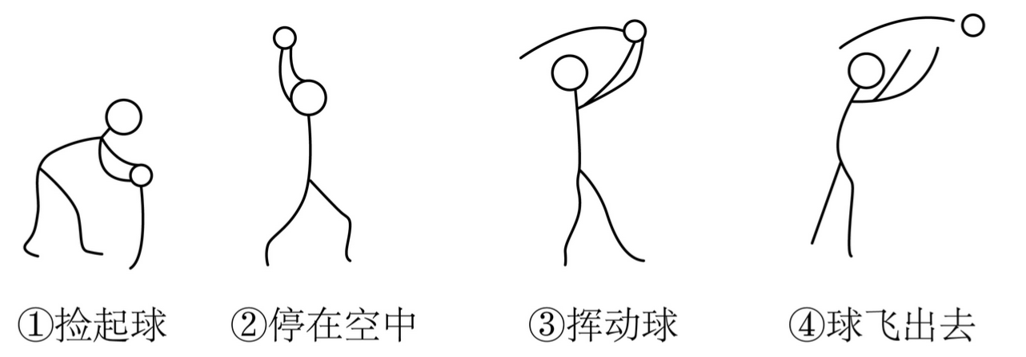

12. 如图所示，AC、BC为同一水平面上的两个光滑斜面，AC>BC，把同一物体从斜面底端分别沿AC、BC匀速推至C点。若推力分别为F₁、F₂，所做的功分别为W₁、W₂，则W₁________W₂，（均填“>”“<”或“=”）
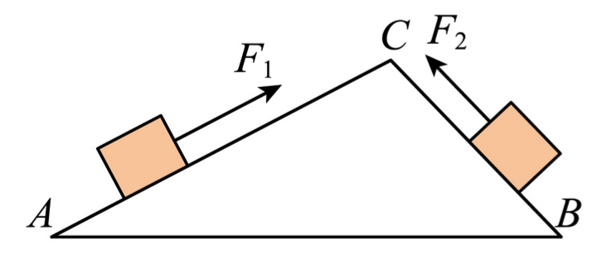

13. 如图所示，水平桌面上放一物体A，物体A在3N的水平推力F的作用下，运动0.2m，从甲图位置运动到乙图位置，在此过程中，推力F对物体A做功 ________J。
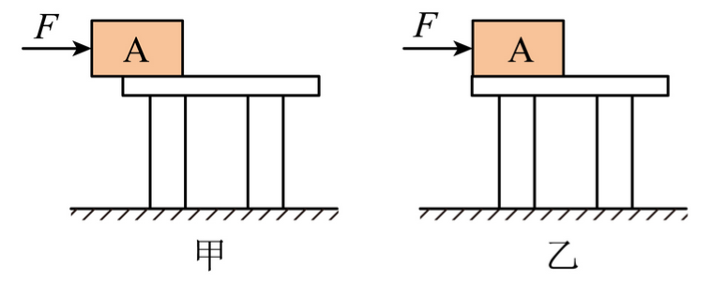

14. 如图所示，质量分布均匀的长方体砖块放在水平地面上，分别用竖直向上的力F₁、F₂作用于ab的中点和bc的中点，都使它们向上移动h（h<ab<bc），则F₁所做的功______（选填“大于”、“小于”或“等于”）F₂所做的功。
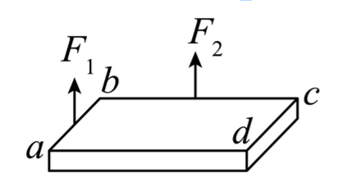
11.1 功
基础知识填空——答案
1. 力学中的“功”：如果一个力作用在物体上，物体在这个力的______上移动了一段______，就说这个力对物体做了功。
答案：方向；距离
2. 功等于______与物体在______上移动的距离的乘积。用公式表示为：W = ______。其中，F 表示______，单位是______；s 表示在力的方向上移动的______，单位是______；W 表示______。
答案：力；力的方向；Fs；力；牛顿（N）；距离；米（m）；功
3. 在国际单位制中，功的单位是______，简称______，符号是______。1 焦耳 = 1 ______ × 1 ______。
答案：焦耳；焦；J；牛；米
4. 做功的两个必要因素是：一是______；二是______。
答案：作用在物体上的力；物体在力的方向上移动的距离
5. 判断是否做功：
(1) 搬石头但未搬起，人对石头的力______功。
(2) 推着小车在水平路面前进，人对车的推力______功。
(3) 提着水桶在水平地面上行走，手对水桶的拉力______功。
(4) 冰块在光滑水平冰面上自由滑行，重力对冰块______功。
答案：不做；做；不做；不做
6. 建筑工地上，起重机将重为5000 N的建材匀速竖直提升了6 m，然后又沿水平方向匀速移动了4 m。在整个过程中，起重机对建材的拉力做的功是______ J（忽略空气阻力）。
答案：30000
7. 用100 N的力踢一个重5 N的足球，球离脚后在水平草地上滚动了20 m。在球滚动的过程中，人对足球做的功是______ J。
答案：0
8. 马拉着质量为2000 kg的车在水平路面上前进了400 m，马的水平拉力做了3×10⁵J的功，则马的水平拉力大小为______ N。
答案：750 （解析：由 W = Fs，得 F = W/s = 3×10⁵ J / 400 m = 750 N）
9. 小明用20 N的水平推力，使重100 N的箱子在水平地面上沿推力方向匀速前进了5 m，则小明对箱子做的功为______ J，箱子受到的重力做的功为______ J。
答案：100；0
10. 搬运工扛着货物匀速上楼时，工人对货物______（选填“做功”或“不做功”，下同）；工人扛着货物在楼道内沿水平路面匀速直线前进时，工人对货物______。
答案：做功 不做功
11. 如图为体育课上老师示范投掷实心球的示意图。在这四个情景中，老师对实心球做功的是_____（填写序号）。
答案：① ③
12. 如图所示，AC、BC为同一水平面上的两个光滑斜面，AC>BC，把同一物体从斜面底端分别沿AC、BC匀速推至C点。若推力分别为F₁、F₂，所做的功分别为W₁、W₂，则W₁________W₂，（均填“>”“<”或“=”）
答案：=
13. 如图所示，水平桌面上放一物体A，物体A在3N的水平推力F的作用下，运动0.2m，从甲图位置运动到乙图位置，在此过程中，推力F对物体A做功 ________J。
答案：0.6
14. 如图所示，质量分布均匀的长方体砖块放在水平地面上，分别用竖直向上的力F₁、F₂作用于ab的中点和bc的中点，都使它们向上移动h（h<ab<bc），则F₁所做的功______（选填“大于”、“小于”或“等于”）F₂所做的功。
答案：等于

